 | Združenie  pestovateľov  obilnín

vás pozýva na
študijno-relaxačnú cestu
Česká republika 10.- 13.10. 2023
v cene 695 euro /resp. 655 euro člen ZPO/
Študijný plán: inovatívne a presné poľnohospodárstvo, spôsoby no-till a strip-till (bezorbové a pásové obrábanie pôdy), pôdoochranné a vodozádržné opatrenia, riešenia pre svahovité pozemky, sejba do medziplodín, moderné stroje a technológie, biopásy, ekoschémy, ekológia a krajinotvorba v českej praxi
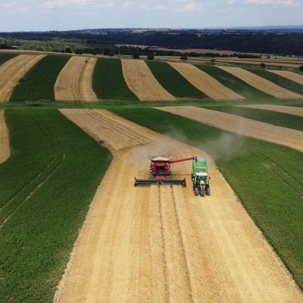 | 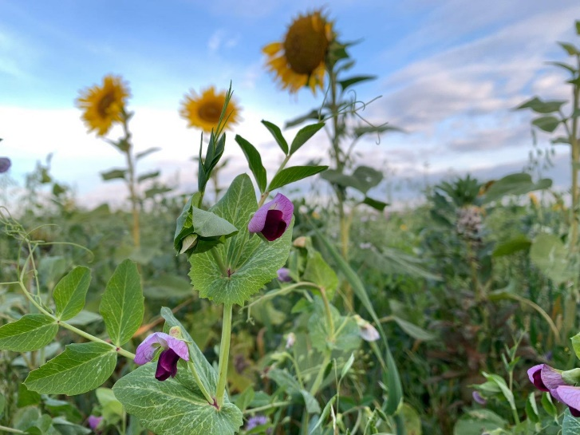 | 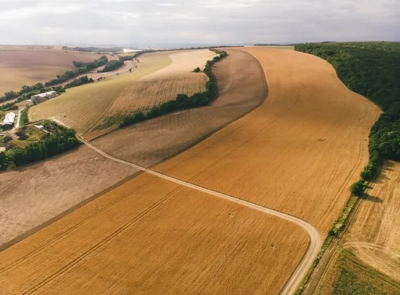
Relaxačný plán: ochutnávka vín zn.André vo Velkých Pavloviciach na Južnej Morave, večerné mesto Olomouc, luxusné ubytovanie a wellness v hoteloch.
 | 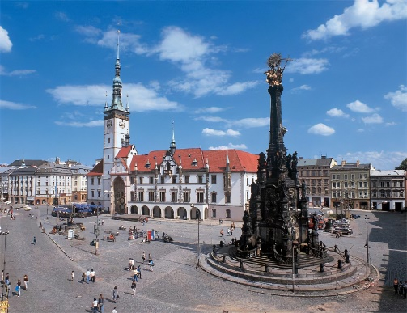 | 
Cestovanie klimatizovaným autobusom. Plná penzia. Hotely**** + wellness, bazén. Prehliadky moderných poľnohospodárskych podnikov. Ochutnávku moravských vín..
PLÁN CESTY 10.10.-13.10.2023
UTOROK 10.10.2023
8:30 |  |  | Začiatok cesty, parkovanie áut v areáli Tovochem Trenčín, s.r.o. Jána Psotného 12, hraničný prechod Drietoma – Starý Hrozenkov
9:00 | - | 10:30 | Presun do Otnice (Slavkov u Brna)
10:30 | - | 12:00 | Návšteva Rostěnice, a.s. – priekopník vo využívaní inovatívnych a precíznych technológií, pásové striedanie plodín vo svahovitých a suchších oblastiach: Otnice, Bošovice..
12:00 | - | 13:00 | OBED
13:00 | - | 14:00 | Presun do Velké Hostěrádky
14:00 | - | 16:00 | Návšteva Ekofarmy Pro-Bio Velké Hostěrádky 224  355 ha OP, pšenica špalda, pohánka ako druhá plodina po zbere žita alebo inkarnátu, chov svíň a oviec, prvý Bioregión v ČR, protierózne opatrenia, svahy medziplodiny, plytké spracovanie pôdy pre celoplošné podrezanie technológia Treffler, optimalizácia tvaru pozemku...  O nás | Ekofarma PROBIO | Velké Hostěrádky
16:00 | - | 16:30 | Presun do hotela a ubytovanie  Šlechtitelka Velké Pavlovice (Vinařský penzion André)  Firemní akce | Šlechtitelská stanice vinařská Velké Pavlovice (slechtitelka.cz)
18:00 | - | 19:00 | VEČERA: hov.vývar s knedličk., brav.rezeň, št. zemiaky, 1 nápoj
19:00 | - | 20:00 | Ochutnávka 6 vzoriek vín so sústom (v cene zájazdu)
19:00 | - | 22:00 | Možnosť využiť wellness (sauna, vírivka, soľ.)
STREDA 11.10.2023
8:00 | - | 8:45 | Raňajky v hoteli
9:00 | - | 9:30 | Presun do Těšany (Čejč)
9:30 | - | 12:00 | Prehliadka Agro 2000  Prax na poli u repky – Těšany, Čejč u Brna, inovatívne poľnoh.  Zhodnotenie výnosovej stability pšenice, vplyvy na obsah N...  Služby – AGRO 2000
12:00 | - | 13:00 | OBED
13:00 | - | 15:00 | Presun do Dolní Újezd
15:00 | - | 17:00 | Návšteva Zem.Družstvo Dolní Újezd: 9000ha, pšenica, jačmeň, repka, krmoviny, pôdoochranné techn., využitie MH a digestátu, cielené a pásové aplikácie prípravkov na ochranu rastlín, mechanická kultivácia pôdy, strip-till, drony, senzory, mapovanie pozemkov, kamery... Zemědělské družstvo Dolní Újezd události (zddu.cz)
17:00 | - | 18:00 | Presun do Olomouca
18:00 |  |  | Ubytovanie v hoteli FLORA  Hotel Flora – Vítejte v hotelu Flora Olomouc  Možnosť využiť wellness - objednať samostatne na Balneo Lázně Flora – Balneo Lázně Flora s.r.o. (laznefloraolomouc.cz)
18:30 |  |  | Večera v hoteli a voľný čas
ŠTVRTOK 12.10.2023
7:30 | - | 8:30 | Raňajky v hoteli
9:00 | - | 10:00 | Presun do Klimkovice  Správna budova Skupiny RenoFarmy na adrese Lagnovská 669; 742 83 Klimkovice
10:00 | - | 12:00 | Návšteva RenoFarmy, a.s. Bílovec,  80ha na svahoch, prezentácia krokov k prechodu na precízne poľn. (personálne zdroje, digitálne vybavenie, transfer technológií, prvé chyby) Podniky sú centrálne riadené pracoviskom precízneho poľn., ktoré zaisťuje analýzy pôdy a rastlín, terénnu inventarizáciu porastov, tvorbu máp pre variabilné aplikácie pesticídov a hnojív. Disponujú sieťou meteostaníc a rastlinolekárskym laboratóriom. Prezentácia o „uhlíkovom“ - regeneratívnom poľn., RenoFarma Slezan je uhlíkovo neutrálnym podnikom. Bílovice – fyziografické inžinierstvo na pozemkoch, s pásovým striedaním plodín.
12:00 | - | 13:00 | OBED
13:00 | - | 13:30 | Presun do Mankovice 85 - Odry 742 35
14:00 | - | 16:00 | Návšteva farmy Kovář Mankovice, s.r.o. ukážky: dva protierózne spôsoby založenia porastu cukr.repy: dlátový pluh a na jar kompaktor + siatie Monopil, alebo Strip-till a na jar glyfosát a priamy osev Monosom. Nové protierózne technológie.  Sója v širokom riadku bez pomocnej plodiny, na široko zakladaná do jarnej pšenice ako pôdoochranná technol., repka a cukr.repa - strip-till (pásové obrábanie).
16:00 | - | 18:00 | Presun do Hrotovice
18:30 |  |  | Ubytovanie v hoteli  Hotel zámek Valeč www.hotel-valec.cz s wellness službami do 21.00 (bazény, whirlpool, sauny..)
19:00 |  |  | Večera v hoteli
 |  |  | Možnosť využiť wellness
PIATOK 13.10.2023
7:30 | - | 8:30 | Raňajky v hoteli
9:00 | - | 10:00 | Presun do Blatnice 67551
10:00 | - | 12:00 | Návšteva Profarm Blatnice  Demonštračná farma pre presné poľnoh., medziplodiny pre strip-till, no-till, odrodové pokusy...  Deň otvorených dverí – téma priamy výsev pšenice ozim.do vyrastenej medziplodiny, prax  Ukážka nového osev.stroja
12:00 | - | 13:00 | OBED
13:00 | - | 15:00 | Presun do Bratčice
15:00 | - | 17:00 | Návšteva DVP Agro, a.s. Rajhrad – areál Bratčice  832ha, 170-250 m.n.m.,  Pšenica, slnečnica, ďatelina inkarnát, pohánka, raž, pískavica (Trigonella foenum-graecum), Mužák prorostlý - Presilfium zrastenolisté (Silphium perfoliatum), facélia, cukr.repa, mak...  Nové technológie, biopásy (kŕmne, nektárodarné), rôzny pomer medziplodiny, monitorovací systém Agri Precision a navigáciu RTK, aplikácia ITineris, BPstanica v Bratčicích, využívanie kompostu.  DVP Agro – pěstování a prodej zemědělských produktů
17:00 | - | 19:00 | Presun do Trenčína
 |  |  | Ukončenie študijnej cesty

AKO SA PRIHLÁSITE?
V prípade vážneho záujmu o účasť, prosím, vyplňte priloženú prihlášku, ktorú čo najskôr zašlete na Združenie pestovateľov obilnín – t.j. sken s vaším podpisom na email: zdruzeniepo@gmail.com, najneskôr do 2.10.2023! Prihláška je v prílohe.
Cena zájazdu je 655 euro s DPH na osobu – člena Združenia pestovateľov obilnín, alebo 695 euro pre nečlena.
Spolu s odoslaním vyplnenej a podpísanej tejto záväznej prihlášky môžete uhradiť poplatok (zálohovou platbou). Následne Vám vystavíme doklad – faktúru (preto do prihlášky uveďte kontakt na platcu – podnik/súkr.osoba).
Pokyny pre platbu:
IBAN: SK63 1111 0000 0066 2415 4005 (UniCredit Bank, a.s.)
Variabilný symbol: uveďte Vaše IČO (ak hradí podnik), resp. č.102023 (ak hradí súkr.osoba) a do poznámky uveďte svoje priezvisko!

- Cena a platobné podmienky
Cena zájazdu pre účastníka je 655 € pre člena ZPO, resp. 695 € pre nečlena.
V cene je zahrnuté:
- ubytovanie na tri noci v 2-lôžkovej izbe v hoteli s troma alebo štyrmi s wellness a ďalšími službami (individuálna úhrada!);
- plná penzia (1.deň obed a večera, 2. a 3. deň raňajky, obed, večera, 4.deň raňajky a obed);
- doprava 37-miestnym autobusom ISUZU spol. Sunbus s klimatizáciou;
- návštevy na poľnohospodárskych podnikoch, prezentačné materiály;
- komplexné cestovné poistenie;
- ochranné pracovné pomôcky (vysoké návleky na topánky).
Pokiaľ nepríde Vaša úhrada na účet ZPO do 6.10.2023, nebudeme Vašu prihlášku akceptovať. V prípade Vašej neúčasti peniaze nevraciame.
- Stravovanie
Počas cesty Vám poskytneme plnú penziu:
- Obedy a večere budú spoločné, ráta sa polievka, hlavné jedlo, jeden nápoj.
- Raňajky v mieste ubytovania formou bufetu.
Ostatné výdavky na stravovanie a ďalšie nápoje si hradí každý účastník individuálne.
- Doprava
Doprava na miesto je zabezpečená 37-miestnym klimatizovaným autobusom ISUZU spoločnosti sunbus.
Autobus štartuje z Trenčína 10.10. o 8.30 hod. ráno, parkovanie je v oplotenom a stráženom dvore spol.Tovochem Trenčín, Psotného 11. Prosíme Vás, aby ste prišli v dostatočnom časovom predstihu, aby ste stihli zaparkovať a preniesť si batožinu. Návrat na Slovensko predpokladáme v piatok 13.10. večer, cca o 19.hod.
- Poistenie
Všetci účastníci musia mať komplexné cestovné poistenie na 4 dni v Českej republike. Komplexné cestovné poistenie „Union A3 Pandemic“ je zahrnuté v celkovej cene. Doklady k poisteniu bude mať pri sebe sprievodca skupiny a v prípade potreby ich použije a pomôže poškodenému aj s komunikáciou s miestnymi organizáciami.
- Protipandemické opatrenia
Podmienkou účasti je dobrý zdravotný stav, preto s ohľadom na protipandemické opatrenia proti šíreniu COVID-19, odporúčame zabezpečiť si kompletnú zaočkovanosť najneskôr do 30.9.2023, prípadne preveriť množstvo protilátok v krvi. V prípade podozrenia na ochorenie pred cestou, prosím, zvážte účasť a prípadne si vykonajte PCR test. Sledujte aktuálne opatrenia Úradu verejného zdravotníctva SR.
- Storno podmienky
Ak chcete zmeniť meno účastníka (bez storna účasti), je to možné vykonať bez storno poplatku najneskôr do 6.10.2023. Ak stornujete svoju účasť po tomto dátume, poplatok bude 100% z celkovej ceny (peniaze nevraciame).
- Odporúčania
Odporúčame Vám cestovať s platným občianskym preukazom / pasom! Prosím, čím skôr si skontrolujte platnosť a pokiaľ v októbri bude táto doba kratšia ako pol roka, vybavte si, prosím, nový.
Menou v Českej republike je CZK /česká koruna/. Odporúčame zameniť si eurá!
Nezabudnite si vziať svoje potrebné lieky, okuliare, nabíjačku na mobil, hygienické potreby (zub.kefka, holenie), plavky, vizitky.
Pri návštevách farmy budú v prípade mokrého počasia zabezpečené návleky na topánky. Pred vstupom do autobusu ich, prosím, vyzujte a odhoďte do pripraveného vrecka na plastový odpad.
Ak by ste sa chceli prezentovať nejakými darčekmi, materiálmi, či pozornosťami zo svojho podniku, je to milé a vítané, ale nie nutné. Organizátor zabezpečí drobné poďakovanie pre každú návštevu.
- KONTAKT:
V prípade otázok kontaktujte organizátora: Združenie pestovateľov obilnín
Ing. Vladimíra Debnárová – výkonný tajomník, 0903/74 44 33, ladadebnarova@gmail.com alebo zdruzeniepo@gmail.com

- TEŠÍME SA NA VAŠU ÚČASŤ! 😊

